Мальцева Надежда Николаевна,
учитель математики МАОУ «Гимназия №2»
г. Соликамска Пермского края
Педагогические приемы формирования УУД у обучающихся на уроках математики
«Сведений науки не следует сообщать учащемуся готовыми,
но его надо привести к тому, чтобы он сам
их находил, сам ими овладевал.
Такой метод обучения наилучший, самый трудный, самый редкий…»
А. Дистервег (1790-1866, немецкий педагог – демократ,
разработал идею развивающего обучения)
Современная система образования определяет формирование универсальных учебных действий, как одну из важнейших задач. Универсальные учебные действия обеспечивают успешность обучения не только в школе, но и в дальнейшем саморазвитии обучающегося. Математика, как ни какой другой предмет, учит оптимизировать свои действия, вырабатывать и принимать решения, проверять действия, исправлять ошибки, отличать аргументированные утверждения от бездоказательных. Определенный вид заданий на занятии позволяет формировать то или иное УУД. Для формирования личностных универсальных действий я предлагаю учащимся участие в проектах, в подведении итогов уроков, творческих заданиях. Составление опорных схем, работа с разными таблицами, поиск различий или лишнего помогают мне формировать познавательные универсальные действия; взаимоконтроль, диспут, контрольный опрос по определенной теме - регулятивные универсальные действия; задай вопрос соседу, составь задание партнеру, групповая работа - коммуникативные универсальные действия.
В своей работе для формирования УУД я часто использую приемы технологии развития критического мышления, которые хороши тем, что заставляют анализировать информацию, обосновывать суждения и решения. Также, базовая модель технологии перекликается с этапами урока. Стадия вызова - активизация имеющихся знаний; пробуждение интереса к получению новой информации; постановка учеником собственных целей обучения - это этап целеполагания. Стадия осмысления информации - получение новой информации; корректировка учеником поставленных целей обучения, т.е. операционно-деятельностный этап урока. Стадия рефлексии - размышление, рождение нового знания; постановка учеником новых целей обучения, т.е. рефлексивно-оценочный этап.
Я предлагаю несколько эффективных и интересных приемов технологии критического мышления, которые я применяю в своей работе
1) Прием «Верные и неверные утверждения» (формирует познавательные, регулятивные УУД)
Этот прием может быть началом урока. Учащиеся, выбирая «верные или утверждения» из предложенных учителем, описывают заданную тему (ситуацию, обстановку, систему правил). Далее устанавливают, верны ли данные утверждения, обосновывая свой ответ. После знакомства с основной информацией (текст параграфа, лекция по данной теме) мы возвращаемся к данным утверждениям, и я прошу учащихся оценить их достоверность, используя полученную на уроке информацию.
Прием формирует: умение оценивать ситуацию или факты, анализировать информацию, отражать свое мнение. Приведу примеры.
Тема «Треугольник», геометрия 7 класс
Утверждения | Верно + Неверно -
- Треугольник – это фигура из трех углов
- Треугольник – это три точки
- Треугольник – это геометрическая фигура с тремя отрезками
- Треугольник может быть прямоугольным
- Треугольник бывает правильным и неправильным
Тема «Линейная функция», алгебра 7 класс
Утверждения | Верно + Неверно -
- Линейная функция - это линия
- Линейная функция – имеет свой график
- Линейную функцию можно задать линейным уравнением
- Линейную функцию можно задать с помощью графика
- График линейной функции есть прямая
С помощью прием “Верные и неверные утверждения” я могу эффективно организовать работу обучающихся с информацией, в частности, с текстом; выстраивать работу с математическими понятиями на уровне понимания, а не заучивания.
2) Прием «Кластеры» ( формирует познавательные (знаково-символические и логические) личностные, регулятивные УУД)
Прием «Кластер» («гроздь») подразумевает выделение смысловых единиц темы и графическое их оформление в определенном порядке в виде грозди. «Грозди» - графический прием систематизации материала. Кластеры могут стать ведущим приемом и на стадии вызова, рефлексии, так и стратегией урока в целом. Кластер помогает конкретизировать тему, образ, помогает развитию речи, мышления, воображения.
Кластер по теме «Подобие треугольников», геометрия, 8 класс
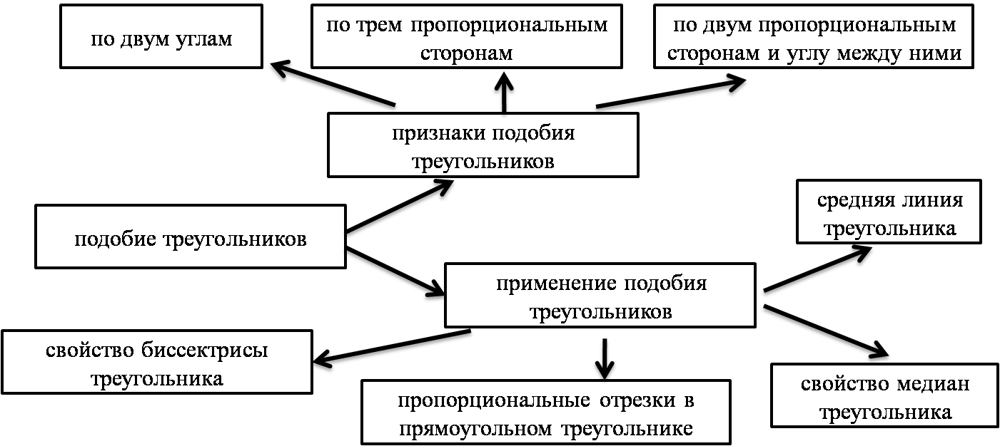
Способы работы учащихся с кластерами:
- Составление нового кластера, краткого рассказа по готовому кластеру с использованием слов, входящих в состав кластера.
- Коррекция и совершенствование готового кластера.
- Анализ и завершение неполного кластера:
- Без указания одного или нескольких терминов кластера и определение этих терминов.
Работая с «Кластером» я могу отслеживать понимание учащимися темы по созданному ими кластеру. Обучающиеся учатся обобщать и структурировать предметный материал и устанавливать связи между идеями и понятиями. Работая в группе, учащиеся приобщаются к ассоциациям и взаимосвязям, которые каждый из них создаёт. Рождается групповой опыт, дающий доступ к дополнительной информации. Формируется чувство времени, с одной стороны, с другой - свободное индивидуальное распределение времени каждого при работе над кластером.
3) Прием «Денотатный граф» ( формирует познавательные (знаково-символические и логические) личностные. регулятивные УУД)
Денотатный граф (от лат. denoto — обозначаю) — очень эффективный способ вычленения существенных признаков ключевого понятия .
Принципы построения:
1. Выделение ключевого слова или словосочетания.
2. Чередование имени и глагола в графе.
3. Точный выбор глагола, связывающего ключевое понятие и его существенный признак (глаголы, обозначающие цель – «направлять», «предполагать», «приводить», «давать» и т. д.; глаголы, обозначающие процесс достижения результата – «достигать», «осуществляться»; глаголы, обозначающие, предпосылки достижения результата – «основываться», «опираться», «базироваться»; глаголы-связки, с помощью, которых осуществляется выход на определение значения понятия).
4. Дробление ключевого слова по мере построения графа на слова-«веточки».
Работая по созданию денотатного графа, учащиеся видят область применения того или иного понятия, другими словами, практическую значимость; обобщают и структурируют предметный материал. Учитель - прослеживает понимание блока тем, объединенных определенным понятием. Например, денотатный граф по теме «Формулы сокращенного умножения», алгебра, 7 класс
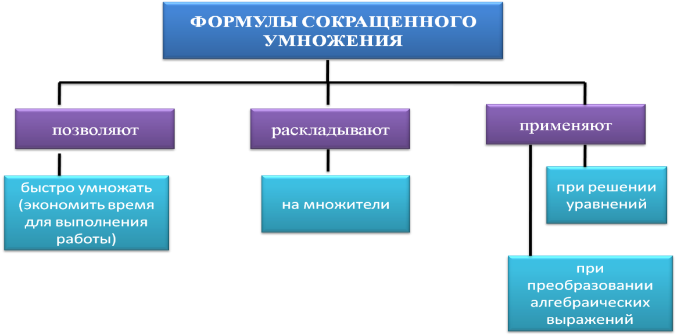
Денотатный граф по теме «Производная», алгебра, 11 класс.
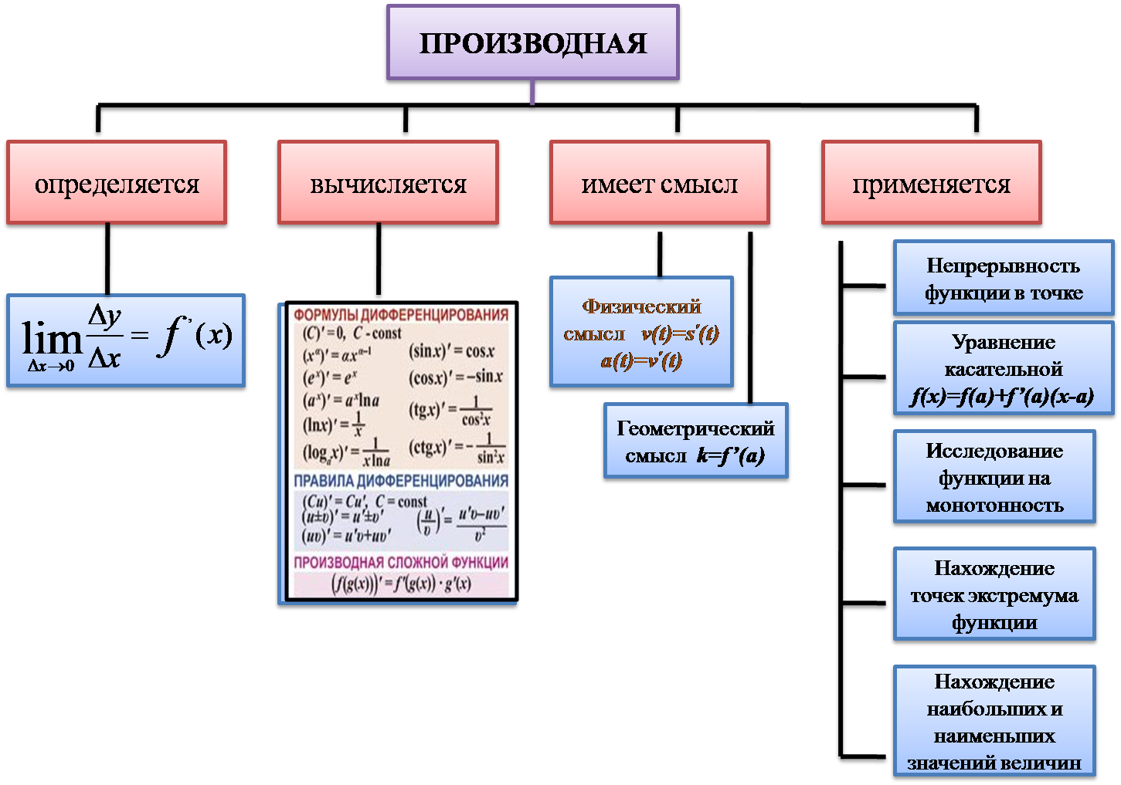
4) Прием «Оценочное окно» (формирует регулятивные, познавательные УУД)
«Оценочное окно» используется для осуществления обратной связи и коррекции. Ученик использует полярные шкалы—именно этот факт лег в основу создания технологического приема (мини-рефлексии). Применяется чаще на этапе рефлексии, но можно использовать на этапе целеполагания.
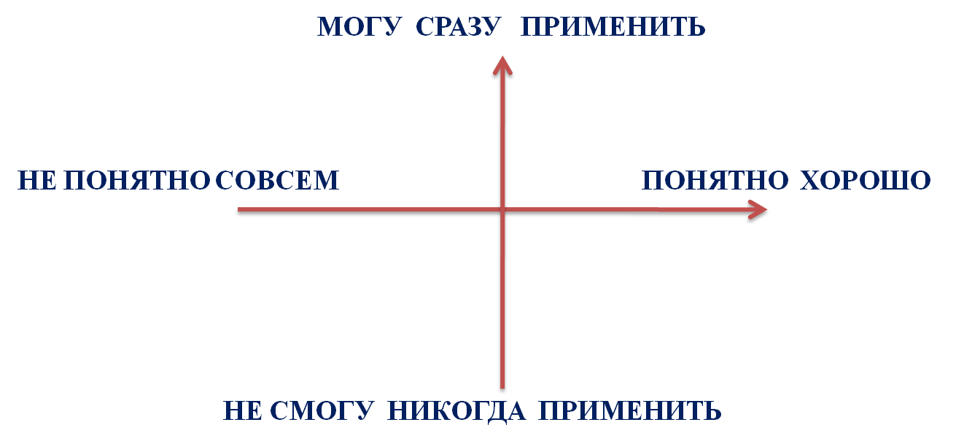
С помощью данного приема, я могу узнать, как понята учениками тема,
обучающийся – проанализировать свои умения и действия, соотнести их.
5) Прием «Знаю - Хочу знать – Узнал (ЗХУ)» (формирует регулятивные, познавательные, коммуникативные УУД).
Данный прием помогает собрать уже имеющуюся по теме информацию, расширить и систематизировать знания, схематизировать материал. Может применяться на любой стадии.
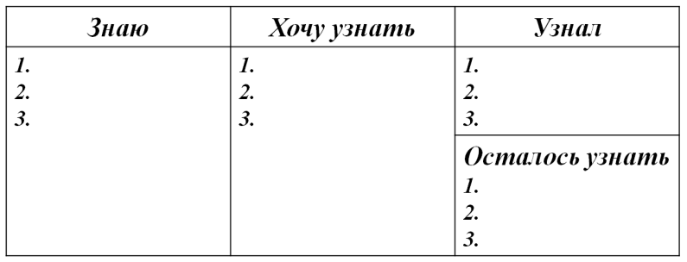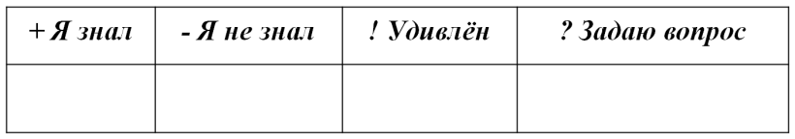
Прием позволяет учащемуся обозначить проблему в работе по учебному материалу, проанализировать свои знания и умения; мне – увидеть проблему каждого, и выстроить работу по этой проблеме.
Я коротко познакомила с приемами, которые применяю в своей деятельности. Они позволяют мне выстроить эффективную и плодотворную работу с учащимися по формированию УУД. Рассмотренные приемы, способствуют организации плодотворной групповой и индивидуальной работы, с учетом индивидуальности обучающихся.

